Primaria
Plástica 3
Programación

Anexo de avaliación

A avaliación debe ir enfocada a mellorar a aprendizaxe dos alumnos, para iso é necesario diversificar as ferramentas e programar tempos e espazos na aula para a avaliación dos procesos de aprendizaxe.

Propoñemos aquí algunhas ferramentas para a avaliación de desempeños competenciais, criterios de avaliación e estándares de aprendizaxe. Unhas serán para o desenvolvemento común de competencias en todas as áreas, outras para a avaliación das aprendizaxes concretas postas en práctica nas distintas materias.

Ferramentas comúns de avaliación competencial
1. Avaliación do traballo en equipo cooperativo.
2. Diana de coavaliación sobre os membros do grupo.
3. Rexistro de coavaliación do traballo en grupo.
4. Rúbrica de expresión oral nunha exposición sobre unha tarefa realizada.
5. Rúbrica da expresión escrita.
6. Autoavaliación sobre a responsabilidade nas tarefas.
7. Rúbrica de espírito emprendedor e autonomía.
8. Rúbrica de avaliación de murais e traballos artísticos.
9. Autoavaliación do uso de ferramentas tecnolóxicas e análise das fontes de información.

Ferramentas específicas da área de Plástica en 3.º de Primaria
1. Rúbrica para a creación de produtos.
2. Diana de autoavaliación do traballo na sesión ou lámina.
3. Rexistro do traballo nas láminas de debuxo.
4. Coavaliación da dramatización.
5. Autoavaliación da lámina do crebacabezas.
6. Coavaliación de creacións con material reciclado.
7. Autoavaliación de creación e explicación de cómics.
8. Rúbrica para autoavaliar a colaxe.

Ferramentas
comúns
de avaliación

1. AVALIACIÓN DO TRABALLO EN EQUIPO COOPERATIVO

REVISIÓN DO FUNCIONAMENTO DO EQUIPO
Como funciona o noso equipo? |  | Necesita mellorar | Ben | Moi  ben
1. Aprendemos todos? |  |  |  |  |  | VALORACIÓN GLOBAL
2. Utilizamos o tempo correctamente?
3. Rematamos o traballo a tempo?
4. Axudámonos?
5. Progresamos nos nosos obxectivos de grupo? |  |  |  |  |  | V.º B.º PROFESOR
6. Cumprimos cada un noso compromiso?
7. Desempeñou cada un o seu cargo correctamente?

Reflexionamos:
Que é o que facemos especialmente ben?
Que debemos mellorar?
Que nos propoñemos para o próximo plan?

2. DIANA DE COAVALIACIÓN SOBRE OS MEMBROS DO GRUPO
Nomes:
Respectou
as opinións
dos demais
Gozou
no traballo
en equipo
Mostrou unha actitude correcta
Participou
e achegou
ideas
3
2
1

Azul ________________________________________

Verde ________________________________________

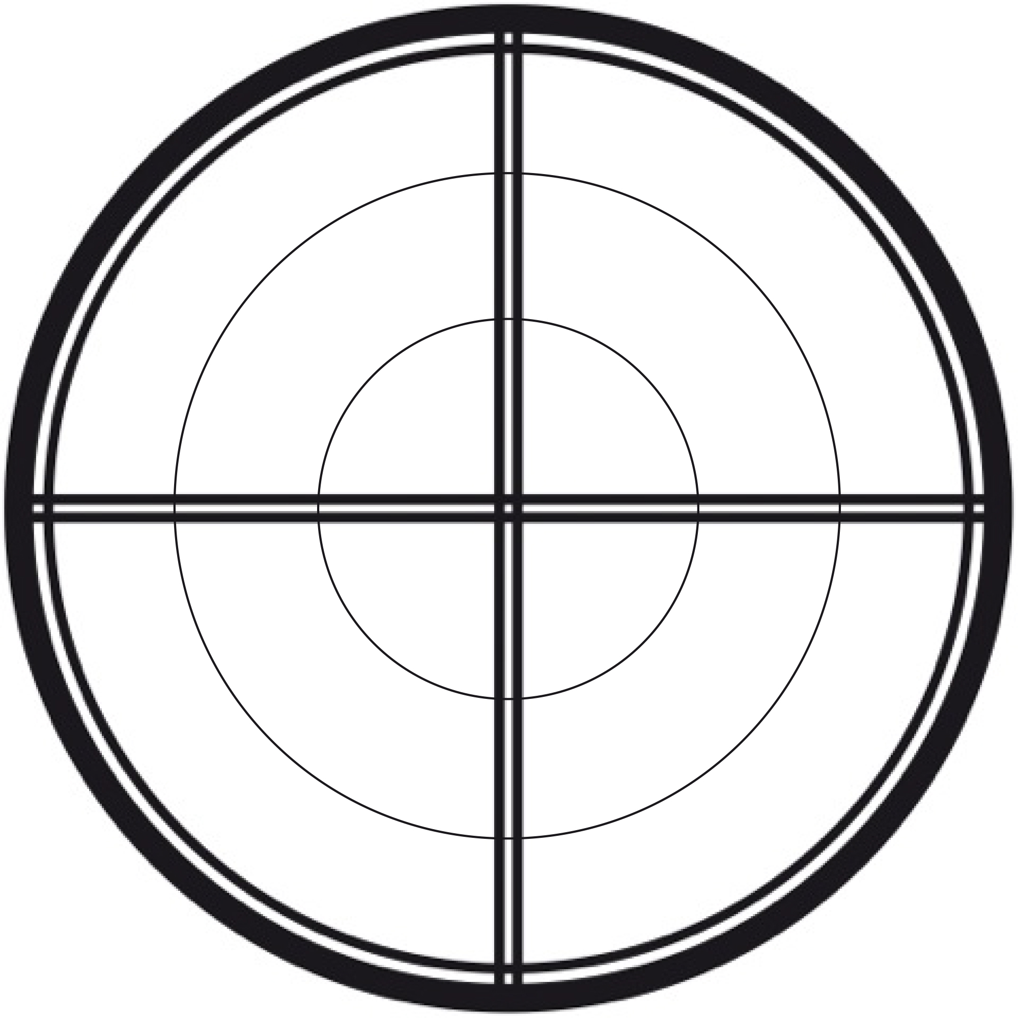
Amarelo ________________________________________

Vermello ________________________________________

3. RÚBRICA DE COAVALIACIÓN DO TRABALLO EN GRUPO

Alumnos | Garda silencio para escoitarte cando falas? |  | Achega boas ideas para  o traballo do grupo? |  | Trouxo os materiais necesarios? |  | Traballou ben todo  o tempo en grupo?
Alumnos | Si | Non | Si | Non | Si | Non | Si | Non

4. RÚBRICA DE EXPRESIÓN ORAL NUNHA EXPOSICIÓN SOBRE UNHA TAREFA REALIZADA

Categoría | 4 | 3 | 2 | 1
Fluidez | Exprésase fluidamente, sen titubeos, pausas ou dúbidas. | Ao expresarse fai algunha pausa para pensar. | Titubea de cando en vez  e realiza máis dunha pausa ao expresarse oralmente. | Cústalle facer un discurso fluído. Para constantemente e fai longas pausas e non parece poder empezar a falar de novo.
Explicación dos pasos | Expuxo os pasos realizados na elaboración da actividade de xeito organizado lóxica e cronoloxicamente. Explicou cada paso detalladamente. | Realizou unha exposición un pouco desorganizada: esquecíaselle algún paso, ou non detallou todo ou non seguiu en todos os casos a orde cronolóxica. Foron necesarias algunhas preguntas para dirixilo. | Transmitiu os pasos con moita dificultade e necesitou ser guiado mediante preguntas para completar  e ordenar a explicación. | Non foi capaz de transmitir de xeito lóxico a exposición dos pasos seguidos nin sequera mediante preguntas guiadas.
Riqueza de vocabulario | O vocabulario empregado polo alumno é rico, amplo e variado para a súa idade. | O seu vocabulario é variado, pouco repetitivo e adecuado para a súa idade. | Non mostra moita riqueza de vocabulario, usan algunhas palabras de xeito inadecuado ou non encontra as que necesita para expresarse nalgunhas ocasións. | O seu vocabulario é pobre. Na maioría das ocasións non encontra palabras para expresar o que desexaría dicir.
Discurso | Discurso amplo e sen repeticións. | Discurso amplo, pero repite algunha das ideas expresadas. | O seu discurso é breve, aínda que conciso e non repetitivo. | O seu discurso é moi breve, tan só expresando unha idea de xeito repetitivo.

5. RÚBRICA DA EXPRESIÓN ESCRITA

 | 4 | 3 | 2 | 1
Partes  do texto | O texto contén todas as partes suxeridas polo profesor: título, comezo, desenvolvemento  e finalización. | Ao texto fáltalle algunha parte esixida polo profesor. | Ao texto fáltanlle dúas ou tres partes. | Texto sen elaboración e sen título.
Elementos traballados durante  a unidade | No texto o alumno fai referencia ao traballado na unidade con detalles de cuestións que aprendeu ou que lle chamaron a atención. | O alumno fai referencia ao traballado na unidade sen entrar en demasiados detalles do aprendido. | Só nomea por enriba algún aspecto traballado na unidade. | Non nomea o traballado na unidade.
Vocabulario empregado | Vocabulario rico, variado, sen repeticións e con palabras e expresións aprendidas na unidade. | Vocabulario variado e rico, aínda que con poucas palabras aprendidas na unidade. | Vocabulario algo repetitivo e sen palabras novas aprendidas. | O vocabulario empregado é pobre e repetitivo.
Signos  de puntuación | Utiliza correctamente os signos de puntuación (comas, puntos  e signos de interrogación  ou exclamación). | Utiliza correctamente os signos de puntuación, pero presenta algúns erros. | Na maioría das ocasións non utiliza correctamente os signos de puntuación. | Non utiliza os signos de puntuación ou faino sempre de xeito incorrecto.
Corrección ortográfica | O texto está escrito sen erros ortográficos significativos. Uso correcto das maiúsculas e signos de puntuación. | Contén algúns erros ortográficos, pero non de maiúsculas ou signos de puntuación. | Ten algún erro de maiúsculas ou signos de puntuación. | Non usa as maiúsculas nin os signos de puntuación.

6. AUTOAVALIACIÓN SOBRE A RESPONSABILIDADE NAS TAREFAS

Pon unha X segundo a túa resposta:

DESENVOLVEMENTO DAS TAREFAS | SI | NON | POR QUE
Fixen as tarefas que se me pediron.
Entendín todo o que me pedían nas tarefas.
Encontrei dificultades na realización das tarefas.
Pedín axuda na casa para realizar algunha das tarefas.
Rematei a tarefa e presenteina cando ma pediron.

Como podería mellorar?

7. RÚBRICA DE ESPÍRITO EMPRENDEDOR E AUTONOMÍA

 | 4 | 3 | 2 | 1
Desenvólvese con autonomía? | Fai uso dos seus recursos persoais para o desenvolvemento das actividades e tarefas propostas. | Necesita supervisión para a organización das súas tarefas, pero desenvólveas facendo uso dos seus recursos. | Solicita axuda en numerosas ocasións para a realización das actividades propostas. | Necesita supervisión constante e axuda para a realización das súas tarefas.
Coñece e fai uso das súas fortalezas e debilidades? | Identifica as súas fortalezas  e debilidades persoais  e xestiónaas de xeito eficaz na realización dos seus traballos. | Fai uso das súas fortalezas e debilidades de xeito pouco consciente para a realización eficaz dos seus traballos. | Identifica as súas fortalezas e debilidades pero de modo pouco realista ou non fai uso deste coñecemento en busca da eficacia na realización dos seus traballos. | Non identifica as súas fortalezas e debilidades.
Confía nas súas aptitudes e habilidades? | Afronta as súas tarefas con seguridade. Mostra confianza nas súas aptitudes  e habilidades para realizar un traballo e superar as dificultades que xorden neste. | Mostra confianza nas súas aptitudes e habilidades pero en ocasións ante as dificultades necesita que se lle reforce. | Non afronta con igual seguridade todas as tarefas, dependendo do tipo de tarefa ou o contido desta. | Mostra inseguridade á hora de afrontar as súas tarefas, o que paraliza ou entorpece o seu traballo.

8. RÚBRICA DE AVALIACIÓN DE MURAIS E TRABALLOS ARTÍSTICOS

 |  | 4 | 3 | 2 | 1
Adecuación ao contido e contexto |  | O traballo recolle os aspectos máis relevantes do contido traballado e conéctao coa situación. | O traballo está contextualizado e acorde á situación pero non recolle os aspectos máis relevantes do contido traballado. | O traballo non está contextualizado pero recolle algún dos contidos traballados. | O traballo está descontextualizado e non se axusta ao contido traballado.
Presentación da información |  | A información está moi ben organizada, con orde e doada de ler. | A información está ben organizada pero falta claridade á hora de ler. | A información está desordenada aínda que existe claridade á hora de ler. | A información está en desorde e difícil de ler.
Imaxes |  | Reflicten moi ben o tema abordado.  10 imaxes. | Son apropiadas, reflectindo o tema abordado.  6 a 8 imaxes. | Algunhas imaxes non abordan o tema.  4 a 6 imaxes. | Non son apropiadas xa que non abordan o tema. Menos de 4 imaxes.
Presentación |  | O traballo está ben presentado, limpo con especial coidado na orde e a estética. | O traballo non está de todo limpo pero apréciase esforzo na orde e limpeza. | O traballo presenta correccións con borranchos e manchas aínda que se aprecia a intención de ter solucionado as dificultades. | O traballo está sucio e descoidado e non se observa intención de ter procurado facelo de forma correcta.
Creatividade na utilización de material e recursos |  | Optimizaron o uso de materiais e recursos ao seu alcance. | Non utilizou todos os materiais e recursos posibles dispoñibles. | Non se preocupou pola utilización dos materiais, pero usou os correctos nalgún caso. | Non aproveitou as posibilidades de materiais e recursos dispoñibles.

9. AUTOAVALIACIÓN DO USO DE FERRAMENTAS TECNOLÓXICAS E BUSCA DE INFORMACIÓN

 | Fágoo só | Fágoo cun pouco  de axuda | Téñenme que axudar moito
Entro en Internet no dispositivo.
Entro nunha páxina para buscar.
Escribo as palabras que necesito para encontrar información.
Encontro aquilo que busco e léoo.

Responder si ou non:

Pregunteille a varias persoas sobre o tema.
Anotei todo o que me contaron.
Todas as informacións me pareceron ben.
Pregunteilles ás persoas como sabían o que me contaban.
Pedinlle a algunha persoa que me busque esa información.
Souben dicir por que me fiaba máis do que me contaron as distintas persoas.

Ferramentas
específicas
da área

Plástica 3

1. RÚBRICA PARA A CREACIÓN DE PRODUTOS

 | 4 | 3 | 2 | 1
Produto | O produto foi creado seguindo todos os pasos indicados, contén todos os elementos marcados e a súa terminación é correcta. | O produto ten unha terminación correcta, seguíronse os pasos indicados pero fáltalle algún dos elementos marcados. | Ao crear o produto non seguiu algúns dos pasos indicados. Fáltanlle elementos marcados, polo que non ten unha terminación correcta. | O produto está mal feito rematado, non seguiu os pasos indicados e non contén os elementos fundamentais que se marcan.
Materiais | No produto obsérvase que se utilizaron os materiais indicados para cada momento de forma correcta e mesmo algún outro material para conseguir un mellor resultado. | Na creación do produto non se utilizaron todos os materiais indicados ou nalgún momento do proceso utilizou algún material de forma non correcta. | O alumno intentou utilizar os materiais indicados para a realización do produto, pero na maioría das ocasións faino de xeito incorrecto. | Non utilizou os materiais indicados para a creación do produto de xeito correcto.
Presentación e limpeza | A lámina está limpa, sen manchas nin borróns nin dobreces. | A lámina está limpa, sen manchas nin borróns, pero ten algúns bordos dobrados ou rotos. | A lámina ten manchas e borróns. | A lámina ten moitas manchas e borróns, e mesmo partes dobradas ou rotas.
Creatividade | É creativo na utilización das diferentes técnicas aprendidas, así como no uso de recursos variados. | É creativo na utilización de técnicas e recursos, pero con axuda ou a raíz da achega doutro compañeiro. | Non utiliza as diferentes técnicas e recursos de forma creativa, pero intenta realizar algunhas actividades de xeito diferente ás habituais. | Non é creativo na utilización de diferentes técnicas aprendidas e recursos necesarios para realizar os traballos.
Entrega | Entrega o produto na data marcada. | Entrega o produto na data marcada, pero fáltalle algún pequeno detalle para a súa terminación completa. | Non entrega o produto na data indicada, pero fáltalle moi pouco para rematalo. | Na data marcada non entrega o produto, aínda lle queda bastante para rematar.

2. DIANA DE AUTOAVALIACIÓN DO TRABALLO NA SESIÓN OU LÁMINA
Os meus traballos están limpos e ordenados
Recollo o material utilizado
Entendo o que se me pide
Utilizo os materiais indicados

0. Nunca 1. Poucas veces 2. Moitas veces 3. Sempre

Remato o traballo a tempo

Sigo as indicacións marcadas para realizar os diferentes traballos

Traballo todo o tempo

Fago o traballo sen axuda

3. REXISTRO DO TRABALLO NAS LÁMINAS DE DEBUXO

4. Sempre 3. Case sempre 2. Ás veces 1. Nunca

Alumnos
Entende o que se pide.
Observa e ten en conta os modelos que se lle presentan nas láminas.
Segue os pasos que se indican.
Debuxa ben ou correctamente o que se indica.
Utiliza a técnica a traballar adecuadamente.
Trae ou ten o material necesario.
Utiliza os materiais indicados.
As láminas están limpas e ordenadas.
Realiza as láminas sen axuda.
Recolle os materiais utilizados.

4. COAVALIACIÓN DA DRAMATIZACIÓN

Grupo

Nomes | Participou activamente nos ensaios. |  | Aprendeu o seu papel. |  | Intervén cando é a súa quenda sen equivocarse. |  | Preparou o seu vestiario de acordo co seu personaxe. |  | Posúe un ton de voz elevado e adecuado. |  | Vocaliza adecuadamente. Enténdese o que di. |  | Apóiase en xestos e expresión corporal adecuada para expresarse.
Nomes | Si | Non | Si | Non | Si | Non | Si | Non | Si | Non | Si | Non | Si | Non

5. AUTOAVALIACIÓN DA LÁMINA DO CREBACABEZAS

Autoavalía cada aspecto (recorte, pegado, imaxe e limpeza), pensa como o fixeches e colorea o cadro da cor que corresponda.

RECORTE
PEGADO
Recortei ben as pezas polo bordo. | Peguei ben todas as pezas. Todas están rectas ou dereitas e non hai ningunha despegada.
Recortei as pezas regular, algunhas non están recortadas polo bordo e outras están máis pequenas ou máis grandes do seu tamaño correcto. | Peguei as pezas regular. Algunhas non están rectas ou dereitas ou están despegadas.
Recortei as pezas mal, non están recortadas polo bordo marcado. Todas están recortadas deixando moito espazo por fóra ou cortando parte da imaxe. | Peguei mal as pezas. Todas están dobradas e a maioría despegadas.
Conseguín a imaxe do modelo do crebacabezas. | O crebacabezas está limpo sen manchas de pegamento.
Case conseguín a imaxe do crebacabezas aínda que me faltan algunhas pezas por colocar. | O crebacabezas ten algunha pequena mancha dun pouco de pegamento.
Non conseguín a imaxe do modelo do crebacabezas | O crebacabezas está sucio con moitas manchas de pegamento.

Verde
Verde
Verde
Amarelo
Amarelo
Vermello
Vermello

Amarelo

Vermello

Verde

Amarelo

Vermello

IMAXE
LIMPEZA

6. COAVALIACIÓN DE CREACIÓNS CON MATERIAL RECICLADO

Compañeiros | Nota que lle poñerías á súa creación. | Que é o que máis che gusta? | Que é o que menos che gusta? | En que podería mellorar? | Que podería facer para mellorar?

7. AUTOAVALIACIÓN DE CREACIÓN E EXPLICACIÓN DE CÓMICS

 | SI | NON
Observei o cómic de modelo.
Debuxei personaxes e detalles nas viñetas.
Utilicei símbolos para os bocadillos.
As viñetas están completas e sen espazos baleiros.
Seguín unha secuencia na historia das viñetas.
Coloreei con diferentes cores.
Utilicei os materiais indicados.
A lámina do cómic está limpa e coidada.
Remateino no tempo marcado.
Conteilles o cómic aos meus compañeiros.
Contei a historia do cómic con volume e entoación adecuados.
Gustoume esta actividade.

Gustouche esta actividade? SI/NON POR QUE |  | Que poderías mellorar se volveses facer este tipo de actividade?

8. RÚBRICA PARA AUTOAVALIAR A COLAXE

 | 4 | 3 | 2 | 1
Material | Traio todo o material necesario e mesmo traio algún máis por se puidese serme útil. | Traio case todo o material pero faltoume parte para completar a colaxe. | Trouxen só parte do material necesario. | Non trouxen o material.
Recortar imaxes | Recorto as imaxes polos bordos ou respectando as formas das imaxes. | Case todas as imaxes están ben recortadas aínda que hai algunhas que non. | Tan só recorto ben algunha das imaxes. | Non recorto ben as imaxes.
Pegar | Todas as imaxes están ben pegadas. | Case todas as imaxes están ben pegadas. Hai algunhas que están un pouco despegadas. | Están case todas as imaxes mal pegadas ou despegadas. | Todas as imaxes están despegadas.
Engadir detalles con rotulador | Engadín bastantes detalles con rotulador na colaxe. | Engadín algúns detalles con rotulador. | Só engadín un ou dous detalles con rotulador. | Non engadín ningún detalle con rotulador.

9. GUIÓN PARA PORTFOLIO PARA A RECOLLIDA DE EVIDENCIAS DE ESTÁNDARES DE APRENDIZAXE

NOME DO NENO: _______________________________________________________

QUE É O QUE MÁIS CHE GUSTA DA CLASE DE PLÁSTICA?

QUE É O QUE MENOS CHE GUSTA?

QUE APRENDICHES DURANTE O CURSO/TRIMESTRE?

QUE É O QUE MÁIS CHE CUSTOU APRENDER? POR QUE?

DE QUE TRABALLO TE SENTES MÁIS ORGULLOSO? POR QUE?

QUE MÁIS COUSAS CHE GUSTARÍA APRENDER EN PLÁSTICA?

INCLUÍR AS EVIDENCIAS ACHEGADAS AOS PORTFOLIOS TRIMESTRAIS QUE APARECEN NO LIBRO DE TEXTO

EN CADA EVIDENCIA

QUE FIXECHES? | COMO O FIXECHES?  Indica os pasos seguidos. | QUE FOI DOADO? | QUE CHE CUSTOU MÁIS? | COMO PODERÍAS MELLORALO? | QUE APRENDICHES?

